浮梁县林业局部门2022年度部门决算
目 录

第一部分 浮梁县林业局部门概况
一、部门主要职责
二、部门基本情况
第二部分 2022年度部门决算表
一、收入支出决算总表
二、 收入决算表
三、支出决算表
四 、财政拨款收入支出决算总表
五、 一般公共预算财政拨款支出决算表
六、 一般公共预算财政拨款基本支出决算表
七、政府性基金预算财政拨款收入支出决算表
八、 国有资本经营预算财政拨款支出决算表
九、财政拨款“ 三公 ”经费支出决算表
十 、国有资产占用情况表

第三部分 2022年度部门决算情况说明
一、收入决算情况说明
二、支出决算情况说明
三、财政拨款支出决算情况说明
四 、一般公共预算财政拨款基本支出决算情况说明
五、财政拨款“三公 ”经费支出决算情况说明
六、机关运行经费支出情况说明
七、政府采购支出情况说明
八 、国有资产占用情况说明
九、 预算绩效情况说明
第四部分 名词解释
第五部分 附件

第一部分 浮梁县林业局部门概况

一、部门主要职能
(一)负责全县林业和草地及其生态保护修复的监督管理。拟订林业和草地及其生态保护修复的地方性政策、规划，并组织实施。组织开展全县森林、湿地、草地、荒漠和陆生野生动植物资源动态监测与评价。
(二)组织全县林业和草地生态保护修复和造林绿化工作。组织实施林业和草地重点生态保护修复工程，指导公益林和商品林的培育，指导、监督全民义务植树、城乡绿化工作。指导植树造林、封山育林和以植树种草等生物措施防治水土流失工作。指导林业有害生物防治检疫工作。承担林业应对气候变化的相关工作。
(三)负责全县森林、湿地、草地资源的监督管理。组织编制并监督执行全县森林采伐限额。负责林地管理，拟订全县林地保护利用规划并组织实施。组织开展公益林划定和管理工作，监督管理国有森林资源。负责草地草畜平衡和草地生态修复治理工作，监督管理草地的开发利用。负责湿地生态保护修复工作，拟订全县湿地保护规划，组织实施建立湿地公园等保护管理工作，监督管理湿地的开发利用。
(四)负责监督管理全县防沙治沙工作，组织开展沙化土地调查，组织拟订防沙治沙、沙化土地封禁保护区建设规划，监督管理沙化土地的开发利用。
(五)负责全县陆生野生动植物资源监督管理。组织开展陆生野生动植物资源调查，指导陆生野生动植物的救护繁育、栖息地恢复发展、疫源疫病监测，监督管理陆生野生动植物猎捕或采集、驯养繁殖或培植、经营利用、按分工监督管理野生动植物进出口。
(六)负责监督管理全县各类自然保护地。拟订各类自然保护地規划和相关实施方案。提出新建、调整各类自然保护地的审核建议并按程序报批，组织世界自然遗产的申报，会同有关部门审核世界自然与文化双重遗产的申报。负责生物多样性保护相关工作。
(七)负责推进全县林业和草地改革相关工作。拟订全县集体林权制度等重大改革实施意见并监督实施。拟订农村林业发展、维护林业经营者合法权益的政策措施，指导农村林地承包经营工作。负责天然林保护工作。
(八)拟订全县林业产业发展规划和产业政策，指导和推动林业产业高质量发展。依法负责对全县林区林业专用公路的管理。拟订林业和草地资源优化配置及木材利用政策，开展相关林业产业地方标准的监督实施，组织指导林产品质量监督。指导生态扶贫相关工作。
(九)指导全县国有林场改革、基本建设和发展，组织林木种子、草种种质资源普查，组织建立种质资源库，负责良种选育推广，管理林木种苗、草种生产经营行为，监管林木种苗、草种质量。监督管理林业和草地生物种质资源、转基因生物安全、植物新品种保护。
(十)负责落实综合防灾减灾规划相关要求，组织编制森林和草地火灾防治规划和防护标准并指导实施，指导林业和草地有害生物防治、检疫工作。指导开展防火巡护、火源管理、防火设施建设等工作。组织指导国有林场开展宣传教育、监测预警、督促检查等防火工作。必要时，可以提请县应急管理局，以县应急指挥机构名义，部署相关防治工作。
(十一)承担林业安全生产监督管理职责，指导、协调林业企事业单位的森林采伐和林产品加工生产经营中的安全监督管理工作，负责所属企事业单位的安全生产管理。
(十二)负责林业行业生态环境保护和节能减排工作，督促指导相关单位落实生态环境保护责任制。
(十三)监督管理林业和草地项目资全和国有资产，提出林业和草地预算内投资，县级财政性资金安排建议，指导全县林业基本建设工作，组织申报重点林业建设项目，参与拟订林业和草地经济调节政策，组织实施林业和草地生态补偿工作。
(十四)负责全县林业系统科技、教育工作，指导全县林业系统人才队伍建设。组织实施林业对外合作事务，承担湿地、防治荒漠化、濒危野生动植物等国际公约在县内履约工作。
(十五)完成县委、县政府交办的其他任务。
(十六)职能转变。县林业局要切实推动林业生态文明体制机制创新，全面推行林长制，加大生态系统保护力度：实施重要生态系统保护和修复工程，大力推进国土绿化：加强森林、湿地、草地监督管理的统筹协调，保障国家生态安全；加快建立以国家公园为主体的自然保护地体系，统一推进全县各类自然保护地的清理规范和归并整合。
二、部门基本情况
纳入本套部门决算汇编范围的单位共4个，包括：浮梁县林业局、浮梁县银坞林场、浮梁县林业综合行政执法大队、浮梁县森林资源监测中心。
本部门2022年年末实有人数177人，其中在职人员177人，离休人员0人，退休人员0人（不含由养老保险基金发放养老金的离退休人员）；年末其他人员0人；年末学生人数0人；由养老保险基金发放养老金的离退休人员69人。

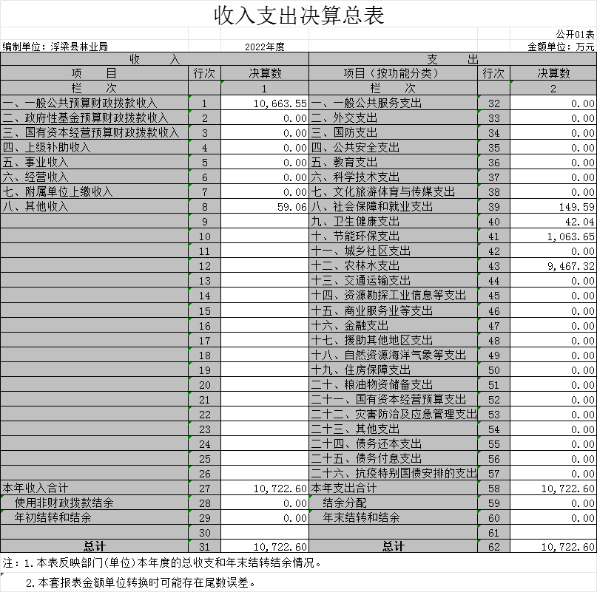

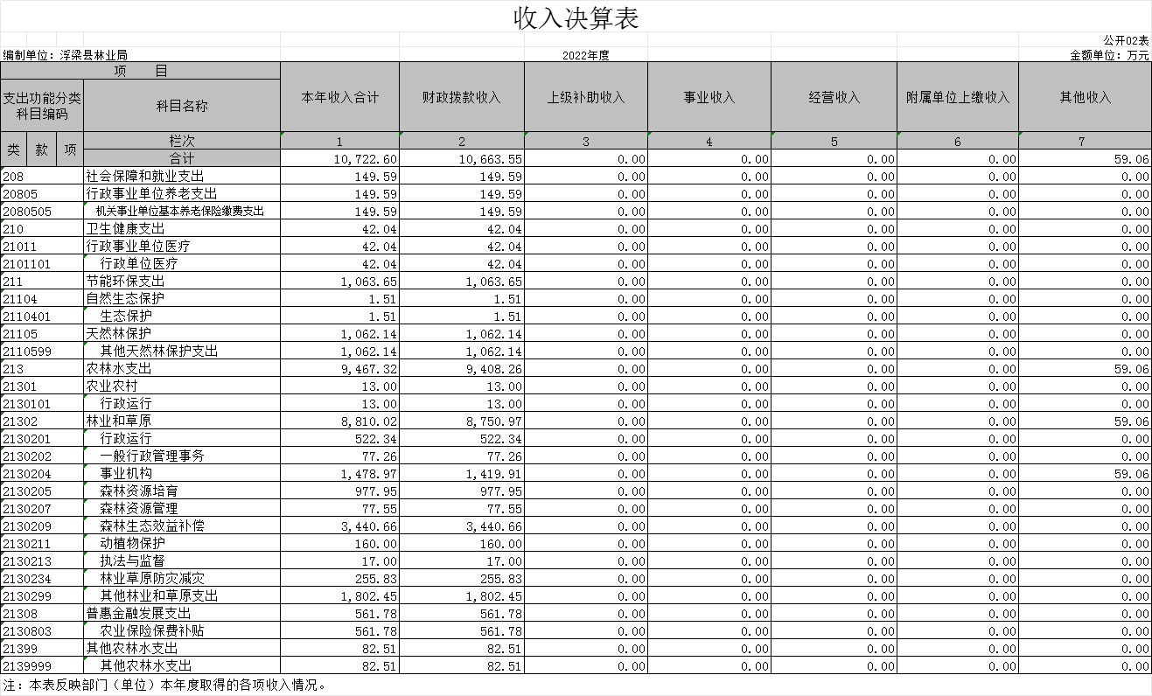
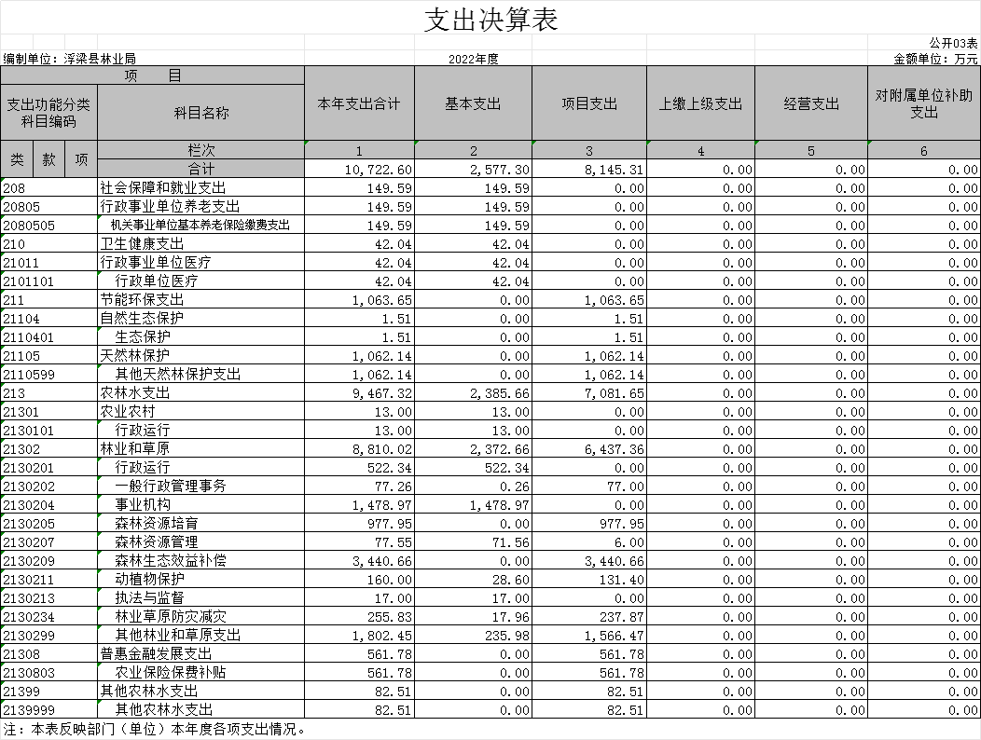

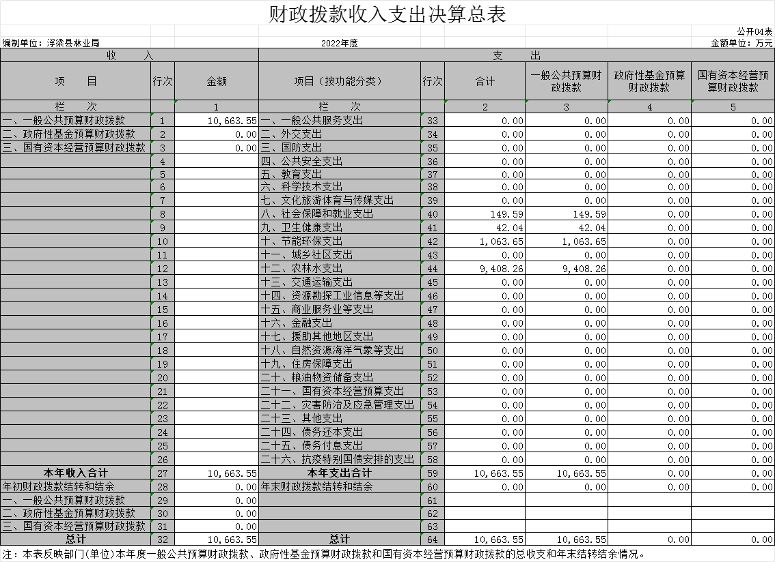

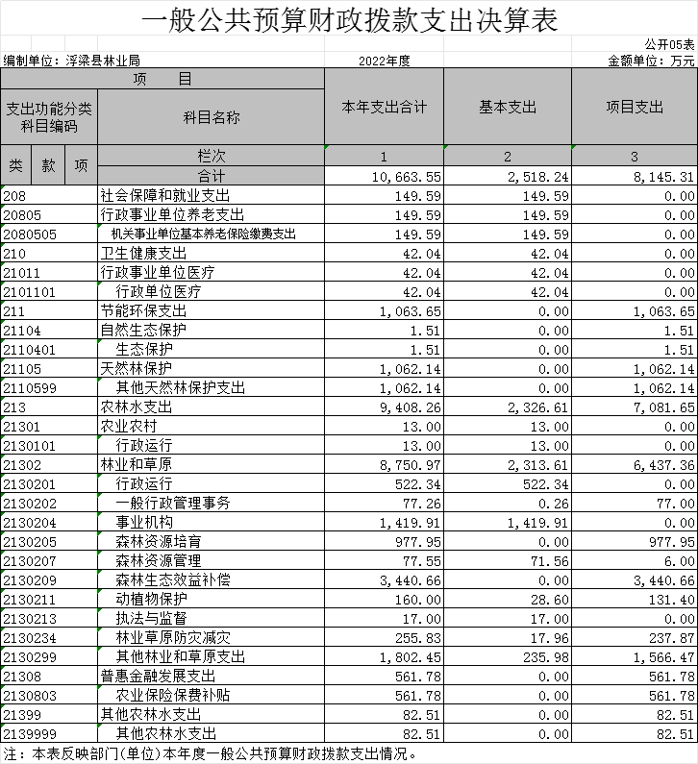

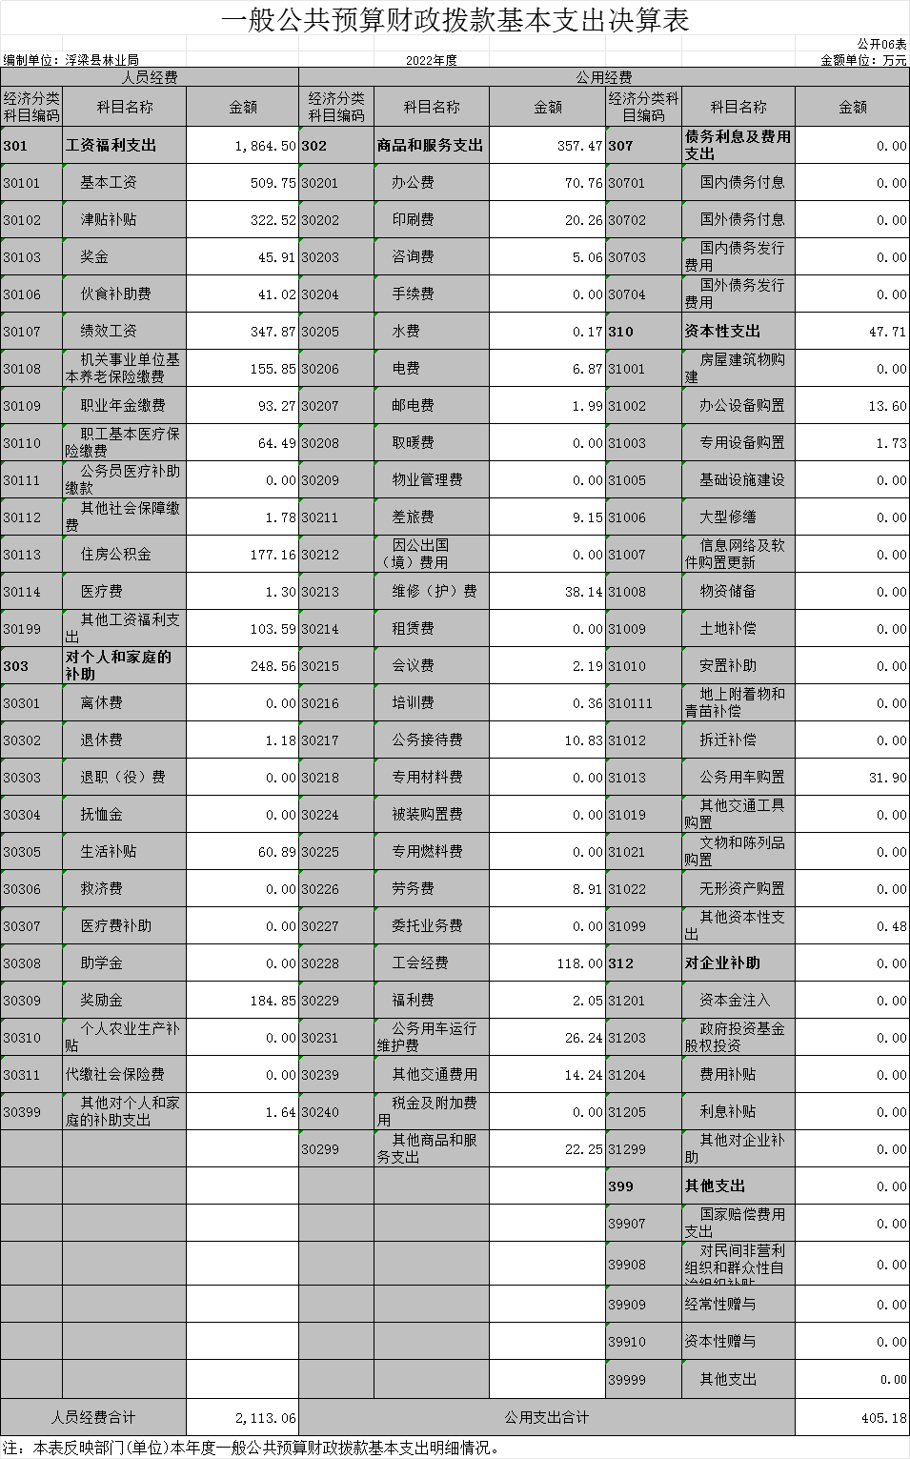
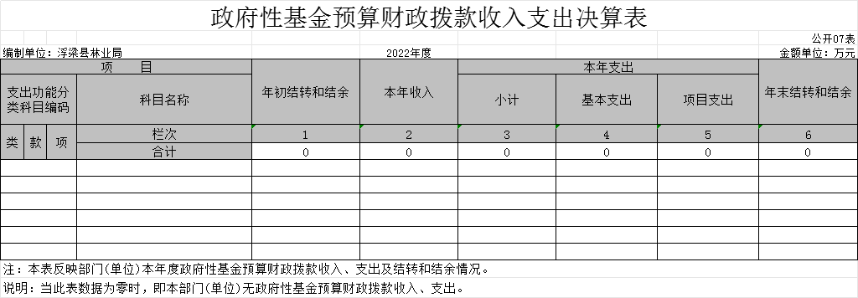

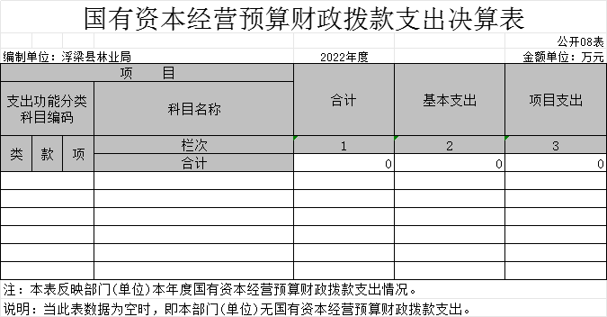

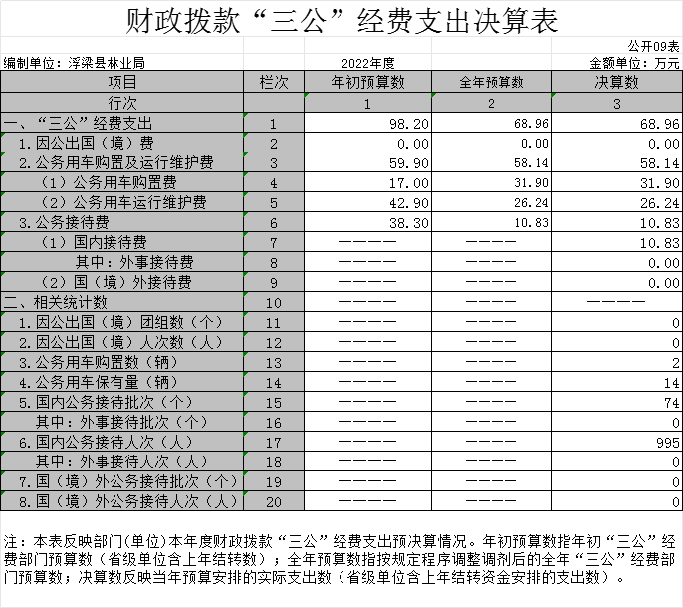

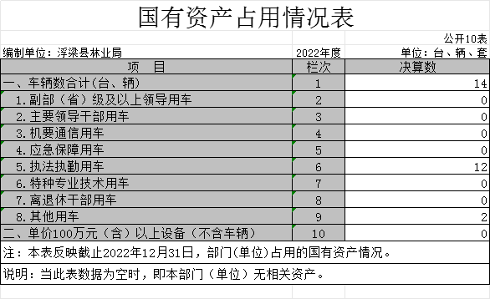
第三部分 2022年度部门决算情况说明

一、收入决算情况说明
本部门2022年度收入总计10722.6万元 ，较2021年增加4106.99万元 。其中年初结转和结余0万元，较2021年无变化；本年收入合计10722.6万元 ，较2021年增加4106.99万元，增长62.08%,主要原因是：上年度项目资金跨年度支出，上级项目资金增加，本级人员工资增加。
本年收入的具体构成为：财政拨款收入10663.55万元，占99.45% ;事业收入0万元 ，占0%;经营收入0万元 ，占0%;其他收入59.06万元， 占0.55%。

二、支出决算情况说明

本部门2022年度支出总计10772.6万元 ，较2021年增加4106.99万元 。其中本年支出合计10772.6万元 ，较2021年增加4106.99万元 ，增长62.08%,主要原因是：上年度项目跨年度支出，上级项目资金资金，本级人员工资增加;年末结转和结余0万元 ，较2021年增加(减少)0万元，增长(下降)0%,主要原因是：2021年和2022年这两年都没有年末结转和结余。
本年支出的具体构成为：基本支出2577.3万元，占24.04%；项目支出8145.31万元，占75.96%；经营支出0万元，占0%；其他支出（对附属单位补助支出、上缴上级支出）0万元，占0%。

三、财政拨款支出决算情况说明
本部门2022年度财政拨款本年支出年初预算数为1723.79万元，决算数为10722.6万元，完成年初预算的622.04%。其中：
- 社会保障和就业支出年初预算数为149.59万元，决算数为149.59万元，完成年初预算的100%，主要原因是：控制支出，按预算计划执行。
- 卫生健康支出年初预算数为42.04万元，决算数为42.04万元，完成年初预算100%，主要原因是：控制支出，按预算计划执行。
（三）节能环保支出年初预算数为0万元，决算数为1063.65万元，完成年初预算的...%，主要原因是：实行零基预算，节能环保项目资金未纳入年初预算。
（四）农林水支出年初预算数为1532.16万元，决算数为9467.32万元，完成年初预算的617.91%，主要原因是：上级下达任务，未纳入年初预算。

四、 一般公共预算财政拨款基本支出决算情况说明
本部门2022年度一般公共预算财政拨款基本支出2518.24万元，其中：
（一）工资福利支出1864.5万元，较2021年增加290.55万元，增长18.46%，主要原因是：绩效工资增加。
（二）商品和服务支出357.47万元，较2021年减少171.47万元，下降32.42%，主要原因是：其他商品和服务支出减少。
（三）对个人和家庭补助支出248.56万元，较2021年减少188.69万元，下降43.15%，主要原因是：奖励金支出减少。
（四）资本性支出47.71万元，较2021年增加5.2万元，增长12.23%，主要原因是：公务用车购置支出增加。

五 、财政拨款“三公”经费支出决算情况说明
本部门2022年度一般公共预算财政拨款“三公”经费支出年初预算数为98.20万元，决算数为68.96万元，完成预算的70.22%，决算数较2021年减少0.32万元，下降0.46%，其中：
- 因公出国（境）支出年初预算数为0万元，决算数为0万元，完成预算的0%，决算数较2021年增加（减少）0万元，增长（下降）0%，主要原因是......。决算数较年初预算数增加（减少）的主要原因是：……。全年安排因公出国（境）团组0个，累计0人次，主要为：……。
- 公务接待费支出年初预算数为38.3万元，决算数为10.83万元，完成预算的28.28%，决算数较2021年减少17.49万元，下降61.78%，主要原因是公务接待批次和人次大大减少，且实现厉行节俭。决算数较全年预算数减少的主要原因是：今年公务接待批次和人次减少，经费也相应减少很多。全年国内公务接待74批，累计接待995人次，其中外事接待0批，累计接待0人次，主要为:公务来访。
（三）公务用车购置及运行维护费支出58.14万元，其中公务用车购置年初预算数为17万元，决算数为31.90万元，完成预算的187.65%，决算数较2021年增加8.29万元，增长35.11%，主要原因是2022年更新购置新车，全年购置公务用车2辆。决算数较年初预算数增长的主要原因是：其中一辆公车购置待审批后再安排预算，年初没有纳入预算；公务用车运行维护费支出全年预算数为42.90万元，决算数为26.24万元，完成全年预算的61.17%，决算数较2021年增加8.8万元，增长51.15%，主要原因是2022年更新购置2辆新车，公务用车运行维护费增加。年末公务用车保有14辆。决算数较全年预算数减少的主要原因是控制支出。
六、 机关运行经费支出情况说明
本部门2022 年度机关运行经费支出354.63万元(与部门决算中行政单位和参照公务员法管理事业单位财政拨款基本支出中公用经费之和一致)，较上年决算数减少152.48万元，降低30.07%，主要原因是落实过紧日子要求压减公用支出。
(若本单位不是行政单位或参照公务员法管理事业单位，则按以下格式说明：“本部门不是行政单位或参照公务员法管理事业单位， 故无机关运行经费支出”)
七、政府采购支出情况说明
本部门2022年度政府采购支出总额576.97万元，其中：政府采购货物支出158.59万元、政府采购工程支出15.9万元、政府采购服务支出402.49万元。授予中小企业合同金额557.62万元， 占政府采购支出总额的96.65%，其中：授予小微企业合同金额496.78万元，占授予中小企业合同金额的89.09%；货物采购授予中小企业合同金额占货物支出金额的87.8%，工程采购授予中小企业合同金额占工程支出金额的100%，服务采购授予中小企业合同金额占服务支出金额的100%。
八、国有资产占用情况说明
截止2022年12月31日， 本部门国有资产占用情况见公开10 表《国有资产占用情况表》。 其中车辆中的其他用车主要是无。

九、预算绩效评价情况说明
（一）绩效管理工作开展情况。
根据预算绩效管理要求，我部门组织对纳入2022年度部门预算范围的二级项目12个全面开展绩效自评，共涉及资金1668.99万元，占项目支出总额的20.49%。
组织对“林长制工作经费”、“乡镇林长办工作经费”、“县级林业示范推广项目”、“义务植树专项”、“林业有害生物防治”、“林权系统安装”、“林业宣传报道”、“森林资源培育、保护、利用、管理”、“林地一张图年度更新”等12个项目开展了部门评价，设计一般公共预算支出1668.99万元，政府性基金预算支出0万元，国有资本预算支出0万元。从评价情况来看，基本完成本年度项目绩效目标。
组织开展部门整体支出绩效评价，涉及一般公共预算支出10663.55万元，政府性基金预算支出0万元。从评价情况来看，基本完成本年度绩效目标。
- 部门决算中项目绩效自评结果
反映2022年度市级部门绩效自评总报告(绩效自评总报告主要包括本部门项目绩效目标情况、单位自评工作开展情况、 综合评价结论、绩效目标完成情况总体分析、偏离绩效目标的 原因和改进措施 、绩效自评结果应用情况。)和《项目支出绩效自评表》(自选2个项目)。
一、本部门项目绩效目标情况
(一) 浮梁县林业局
(1) 景财资环指【2022】19号 2022年中央财政林业专项资金国家重点野生动植物保护资金5万元：国家重点野生动植物保护监测。
(2)景财资环指2022/5 号 2022年中央林业改革发展资金森林抚育补助100万元：实施森林抚育 10000亩，提高森林质量。
(3)景财资环指【2022】3号省级林业补助专项2022 年森林经营样板基地建设补助10万元：按照《“十四五”省级森林经营样板基地建设指导方案》要求，建设森林经营样板基地一处，通过组装、集成、应用先进成果技术，提高森林经营科技含量，为推进我县科技兴林，精准提升森林质量提供典范。
(4)景财资环指【2022】20号林业改革发展资金森林航空消防租机补助经费30万元；完成森林航空消防巡护任务，维护森林消防安全。
(5)景财资环指【2022】4号生态公益林公共管护支出10万元：对全县的省级公益林开展保护、监督检查、评价等工作。
(6)景财资环指2022/11号2022年第二批中央财政林业改革发展(森林资源管护)资金 52.59503万元；完成森林资源管护222.13万亩。
(7)景财资环指2022/5号2022年中央林业改革发展资金造林补助300.62万元：实施人工造乔木林5726亩，增加森林资源面积，维护森林生态系统稳定，促进林业高质高效发展。
(8) 景财资环指【2021】20号 2021年第二批中央林业改革发展资金陆生野生动物疫源疫病监测补助5万元：陆生野生动物疫源疫病监测。
(9)景财资环指2022/2/10号生态保护恢复资金(生态护林员补助)250万元： 让建档立卡脱贫人口就近就业，提高脱贫人口收入，进一步夯实脱贫攻坚成果。
(10)景财资环指2022/2/12/11号天然商品林停伐管护资金2496.7185万元:完成政策性商品林142.12万亩、油茶2.6917 万亩保险。
(11)景财资环指2022年4号11号12号2022年度国家、省级公益林补偿资金2175.03647万元:管护好全县103.5731万亩国家、省级公益林。
(12)浮府办抄字【2022】129 号 2019年天然商品林保护停伐管护资金 158.33 万元:管护天然商品林10.8395万亩。
(13) 浮府办发2017 年39 号 2022 年9号政策性商品林、政策性油茶保险县级补贴168.4332万元：完成政策性商品林142.12万亩、油茶2.6917万亩保险。
(14) 浮梁县2021—2022年松材线虫病等重大林业有害生物防治384万元：完成28479亩防治面积任务。
(15)义务植树专项：满足2022年植树义务。
(16)固定资产采购专项： 满足2022年固定资产需求。
(17) 固定资产采购2.67 万元：2022年办公用固定资产采购。
(18)执法执勤用车采购项目：采购一辆林业一线执法执勤用车，为林业执法提供后勤保障。
(19)林长制工作专项：目标1：大力推行林长制工作。目标2：加强林长巡林和护林员巡护。目标3：建立智慧林长制和林长制信息化建设。
(20)乡村振兴帮扶30万元：乡村振兴产业帮扶、村党组织建设，发展村集体经济。
(21)林权系统安装：开展“浮梁县不动产登记系统与林业部门数据延伸服务”，提供数据查询服务。
(22)林业示范推广项目200万：1.完成天然林抚育示范建设3533亩；2.完成油茶林高标准新造示范建设1处，建设规模165 亩； 3.完成高产油茶林示范园建设1处，建设规模200亩；4.完成低产油茶林提升改造1 处，建设规模120亩；5.完成村庄绿化美化示范建设3处；6.完成乡村森林公园建设3 处； 7.完成竹林道路建设10公里。
(23)森林资源培育、保护、利用、管理资金717.2万元: 1、完成2022年度5000 亩造林绿化。2、对全县320万亩林地开展森林防火、野生动植物保护、林业案件查处等森林资源保护工作。3、湿地保护面积4900公顷。4、发展林业产业0.7万亩。5、开展林业采伐监管、林地使用审核审批、林权权属审核等森林资源管理工作。
(24)宣传报道专项：与专业媒体战备合作，全面做好2022年度林业新闻宣传工作。
(二) 浮梁县林业综合行政执法大队
(1) 林业执法执勤用车采购专项： 采购一辆林业一线执法执勤用车，保障林业执法。
(2)林业执法巡查及案件查处专项：用于林业案件巡查、查处，保护森林资源安全。
(3) 离退休人员预拨绩效：预拨离退休人员绩效15.5 万元。
(4)2022年公用经费资金76.3万元：保障2022年执法大队办公、差旅、会议、培训等资金
(三)浮梁县森林资源监测中心
(1)林地“一张图”及森林资源数据更新：森林面积保持在324万亩，森林覆盖率在81%以上，活立木蓄积在2000 万立方米以上。
(四)浮梁县银坞林场
(1) 浮梁县杉木大径材培育技术推广示范：为了使林分结构更加合理，目标树生长环境得到改善，林地肥力显著增加，特建立杉木大径材培育示范基地600亩。
(2) 2022年银坞林场困难退休职工生活补助：困难退休职工生活补助825120元。
(3) 浮梁县银坞林场国家储备林基地建设项目： 为了促进林场森林资源可持续健康发展，预计2022年底完成木材储备基地项目新造林1000亩。
(4)花卉苗木国林培育和森林游憩基地：2022年底完成花卉苗木基地抚育 348亩和新建1栋管护房建筑面积30 m²、1个停车场 800m²、园区道路3 公里、0.5公里森林步道。
(5)2022年场外造林项目：为了修复当地生态环境和带动周边村民就业增收，2022年底完成场外造林1071亩。
(6)2022年森林防火项目：预计年底完成生物防火带建设4600米，森林防火宣传 650次。
二、单位自评工作开展情况
1.数据采集：采集进行绩效评价所需的相关数据， 包括部门财务决算、财务凭证、项目基本信息、项目经费、项目申请书、项目协议、项目成果以及统计年鉴等。
2.数据分析和报告撰写：根据绩效评价的原理和规范，对采集的数据进行分析和评分，提炼结论，撰写报告，并不断修正完善，在规定的时间内上报县财政绩效评价股。
三、综合评价结论
浮梁县林业局 2022年度共实施36个项目，其中26个项目自评得分 100分,10个项目未得满分(其中景财资环指2022/5 号 2022年中央林业改革发展资金森林执育补助100万元、景财资环指2022/5号2022年中央林业改革发展资金造林补助300.62万元、执法执勤用车采购项目、浮梁县2021--2022年松材线虫病等重大林业有害生物 防治384万元4个项目得97分；景财资环指【2022】4号生态公益林公共管护支出10万元、景财资环指2022/11号 2022年第二批中央财政林业改革发展(森林资源管护)资金52.59503 万元、林地“一张图”及森林资源数据更新3个项目得90分；2022年森林防火项目得93.46分；2022年场外造林项目得 94.27 分；浮梁县杉木大径材培育技术推广示范得95.18分)，总体实施情况良好。
四、绩效目标完成情况总体分析
2022年共实施36个项目，35个项目均按绩效目标实施完成(其中9个项目因资金性质和合同约定的付款方式尚未使用完)，1个项目(浮梁县银坞林场2022年森林防火项目)因疫情原因延误工作开展，目前正在实施中。
五、偏离绩效目标的原因和改进措施
1、浮梁县2021—2022年松材线虫病等重大林业有害生物防治384万元、2022年场外造林项目、浮梁县杉木大径材培育技术推广示范3个项目因林业季节性，在项目验收后支付尾款，需要跨年支付资金，导致未能将资金使用完。在项目验收合格后，在下一年度尽快将结余资金使用完毕。
2、景财资环指2022/5号2022年中央林业改革发展资金森林抚育补助100万元，景财资环指2022/5号2022年中央林业改革发展资金造林补助300.62万元、景财资环指【2022】4号生态公益林公共管护支出10 万元、景财资环指 2022/11号2022年第二批中央财政林业改革发展(森林资源管护)资金52.59503万元4个项目资金为上级下拨的间接费用，用于项目实施过程及实施后管理费用，在下一年度会尽快使用。
3、2022年森林防火项目受疫情影响，项目开展受限，导致资金结余。在下一年度会尽快使用完毕，完成项目。
4、执法执勤用车采购项目、林地“一张图”及森林资源数据更新2个项目因厉行节约，选择性价比高的货物及技术，节约资金，在下年度制定预算时参照今年实施情况，更加精准测算。
六、绩效自评结果拟应用和公开情况
对绩效自评结果未完成任务的单位，要求其限期整改，限期整改完成经验收合格后，兑现补助资金，限期整改不合格，将不兑现补助，并取消其同类项目的申请。按规定和要求公开绩效自评结果。

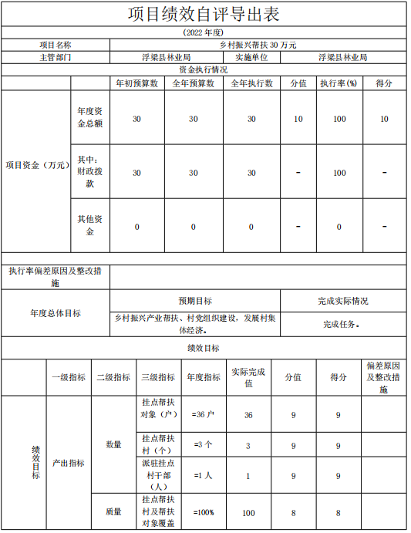

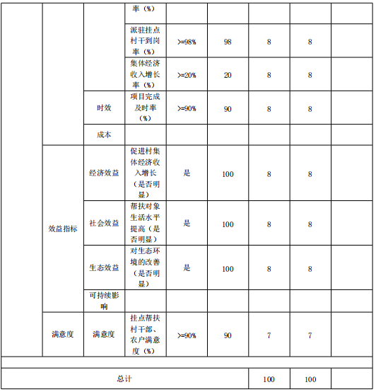

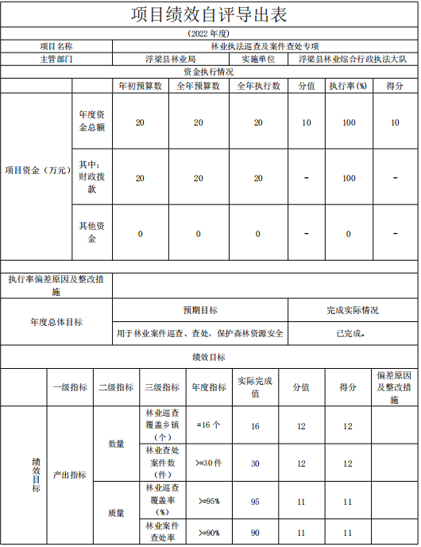
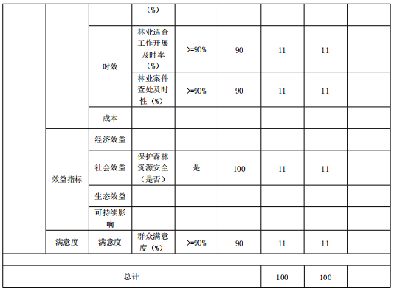

(三)部门评价项目绩效评价情况。
本部门公开“浮梁县2022年天然商品停伐管护”项目部门评价报告（见附件）。报告框架可参考《项目支出绩效评价办法》

浮梁县2022年天然商品林停伐管护项目支出绩效评价报告
一、基本情况
(一) 项目概况
我县森林资源面积324万余亩，2022年我县共计118.5585 万亩(其中:国有 1.2824万亩,集体和个人117.2761万亩)天然商品林纳入天然林资源保护保工程(简称 天保工程)实施停伐管护。通过天然商品林停伐管护项目的实施，有效地保护了我县现有森林资源，带动了就业管护岗位，给我县林农带来了实际经济效益。
(二) 项目绩效目标
完成天然商品林停伐管护补助118.5585万亩，其中：国有1.2824万亩,集体和个人117.2761万亩。
二、绩效评价工作开展情况
(一)绩效评价目的、对象和范围。
按照全面落实的工作思路，完成天然商品林停伐管护补助118.5585 万亩(其中:国有 1.2824万亩,集体和个人117.2761万亩)。给全县10万多林农带来经济效益，提供了250个就业岗位。
(二) 绩效评价原则、评价指标体系、评价方法、评价标准等，(见附表说明)
(三)绩效评价工作过程
我局对绩效评价工作高度重视，及时组织分管领导及计财、林检站等业务股室认真开展绩效自评工作：一是认真学习国家、省、市、县关于项目资金绩效目标自评工作的文件精神，全面掌握绩效自评的范围、任务、指标及要求，将任务分解落实到各股室、责任到人，明确了完成时间；二是各业务股室按项目资金拨付情况，项目建设任务计划及实施、检查验收等情况，全面开展梳理分析，统计调查，认真进行项目实施自评工作，填写自评表和自评报告；三是利用微信、电话等方式，及时调度工作进展，协调解答工作遇到的问题； 四是林业局与财政局和各股室之间通力协作，加强沟通，对资金拨付、票据、任务完成等情况进行进一步核实；五是认真审核汇总，按时上报绩效自评报告和自评表。
三、综合评价情况及评价结论，(见附相关评分表)
四、绩效评价指标分析
(一)项目决策情况。
严格按照天然林资源保护工程财政专项资金管理办法，天然林资源保护工程森林管护管理办法等规定执行。
(二) 项目过程情况。
天然商品林保护停伐管护项目资金 2496.7185万元，项目资金执行专人专户管理，分账核算，做到项目资金专款专用。具体是对照年初的绩效目标，我县认真做好绩效监控，严格按照项目资金管理使用要求，规范项目资金的使用和管理，结合本县实际，保障年度绩效目标按期实现。
2022年项目资金的使用和管理，都能做到公开、公平，按程序上报和审批。项目管理有健全的组织机构，配备了专业技术能力强的工作人员。严格执行财务制度，无截留、挤占、挪用补助基金等违规行为。
(三) 项目产出情况。
1.数量指标： 2022年度纳入天保林保护面积目标118.5585万亩，2022年已全部完成，达到年初目标。
2.质量指标：天然林整体质量逐步得到了提高，乔木树种和珍贵树种比往年数量均有增加，天然林单位蓄积量稳定在每公顷约100立方米。
(四) 项目效益情况。
经济效益：我县118.5585万亩天然林共涉及17个乡镇145个村委会，农村直接受益人，①达10万余人，年人均增加收入223元。
社会效益： 提供了 250个护林员就业岗位。
生态效益：每亩天然林林分一般可增加蓄水21.7立方米，118.5585 万亩天然商品林可蓄水2572.66 万立方米。天然林每亩每天可释放 49 千克氧气，118.5585万亩天然林每年可释放氧气约0.58万吨。同时，通过森林吸收二氧化炭、调节气候、蓄水保土保肥、改善土壤养分等作用，可提高空气质量、促进粮食稳产高产。
可持续影响：实施天然林保护工程，使得天然林资源恢复性增长持续加快，实现了森林面积和蓄积双增长，野生动植物生态环境得到了极大改善，为创建以国家公园为主体的自然保护地体系奠定了良好基础。森林碳汇能力大幅度提升，很好地发挥了森林减排作用。使林业摆脱了“资源危机、经济危困”的困局，走上了绿水青山就是金山银山的康庄大道。
五、主要经验及做法、存在的问题及原因分析
六、有关建议
七、其他需要说明的问题

第四部分 名词解释

应对报表项目、政府收支分类科目进行适当说明。 (以财务会计制度、政府收支分类科目以及部门预算管理等规定为准，
可结合部门实际情况适当细化)
“三公”经费支出和机关运行经费支出口径必须予以说明（可参照如下格式进行说明）。
“三公”经费支出：指用一般公共预算财政拨款安排的因公出国（境）费、公务用车购置及运行维护费和公务接待费。其中，因公出国（境）费反映单位公务出国（境）的国际旅费、国外城市间交通费、住宿费、伙食费、培训费、公杂费等支出；公务用车购置及运行维护费反映单位公务用车车辆购置支出（含车辆购置税、牌照费），按规定保留的公务用车燃料费、维修费、过桥过路费、保险费、安全奖励费用等支出；公务接待费反映单位按规定开支的各类公务接待（含外宾接待）支出。
机关运行经费支出：指用一般公共预算财政拨款安排的为保障行政单位（包括参照公务员法管理的事业单位）运行用于购买货物和服务的各项资金，包括办公费、印刷费、邮电费、差旅费、会议费、福利费、日常维修费、专用材料及一般设备购置费、办公用房水电费、办公用房取暖费、办公用房物业管理费、公务用车运行维护费以及其他费用。

